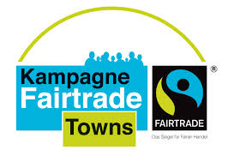

Unterstützung der Kampagne Fairtrade Towns

Hiermit bestätige ich, dass unsere Kirchengemeinde/Schule/Kindergarten/Verein folgende Aktionen zum Thema Fairer Handel durchgeführt hat
oder sich anderweitig an der Kampagne Fairtrade-Towns in der Kommune beteiligt.

Name, Anschrift und Kontaktdaten (E-Mail und Telefon) der Organisation | Ansprechperson | Folgende Aktion am… | Folgende fair gehandelte Produkte werden angeboten… | Datum | Unterschrift

Ansprechpartner:
Brigitte Schmid, Kreisentwicklung, Zeppelinstraße 15, 97074 Würzburg,
Tel. 0931 8003-5112, Fax: 0931 8003-5110, E-Mail: b.schmid@lra-wue.bayern.de,
www.landkreis-wuerzburg.de/Fairtrade

